Matlab的学习——基本篇
简介
- matlab是什么？
MATLAB是矩阵实验室（Matrix Laboratory）的简称，是美国MathWorks公司出品的商业数学软件，用于算法开发、数据可视化、数据分析以及数值计算的高级技术计算语言和交互式环境，主要包括MATLAB和Simulink两大部分。
二、matlab能做什么？
● 数值分析
● 数值和符号计算
● 工程与科学绘图
● 控制系统的设计与仿真
● 数字图像处理 技术
● 数字信号处理 技术
● 通讯系统设计与仿真
● 财务与金融工程
三、matlab的优势是什么？
1、变量的最基本对象是矩阵，而现实中的数字数据都可归结为矩阵的运算；
2、含有大量的工具箱，基本可以满足现阶段常用的算法，下面是一些常用的工具箱：
Matlab Main Toolbox——matlab主工具箱
Control System Toolbox——控制系统工具箱
Communication Toolbox——通讯工具箱
Financial Toolbox——财政金融工具箱
System Identification Toolbox——系统辨识工具箱
Fuzzy Logic Toolbox——模糊逻辑工具箱
Higher-Order Spectral Analysis Toolbox——高阶谱分析工具箱
Image Processing Toolbox——图象处理工具箱
LMI Control Toolbox——线性矩阵不等式工具箱
Model predictive Control Toolbox——模型预测控制工具箱
μ-Analysis and Synthesis Toolbox——μ分析工具箱
Neural Network Toolbox——神经网络工具箱
Optimization Toolbox——优化工具箱
Partial Differential Toolbox——偏微分方程工具箱
Robust Control Toolbox——鲁棒控制工具箱
Signal Processing Toolbox——信号处理工具箱
Spline Toolbox——样条工具箱
Statistics Toolbox——统计工具箱
Symbolic Math Toolbox——符号数学工具箱
Simulink Toolbox——动态仿真工具箱
Wavele Toolbox——小波工具箱
3、强大的编程能力；
4、符号函数功能
符号函数的运算其强项是不需了解具体过程与算法，只需把要解决的数学问题按照固定的格式输入，即可求的结果；而其缺点为，只能对一些常见的线性问题有确定的结论，复杂的非线性问题则无法利用其求解。
四、学习进程
本文的学习分为以下四部分：
第一部分 矩阵及其常见运算
第二部分 画图
第三部分 常见的符号运算
第四部分 简单的编程
同学们可以通过对这些内容的学习，掌握基本的matlab操作，但请大家记住，matlab仅仅是一个工具，这个工具的利用主要靠你对知识本身的掌握，它能做什么，亦或者不能做什么，也完全取决于你能否参透知识点的核心含义。所以我们若要深入学习matlab，那么必须结合要解决的问题，在求解问题中提升对matlab的应用，而不要仅仅找一本matlab参考书，照搬学习。
五、充分利用网络资源
在matlab学习中经常会有不会的命令或函数，亦或者想要找找在matlab中是否有某种功能的命令或函数，那么这时若是前一种情况，只需在系统中输入help 函数名；若是第二种情况，请大家百度，由于现在利用matalb的人很多，所以网上有很多分享。
六、界面简介
下面是r2014a简体中文版的界面
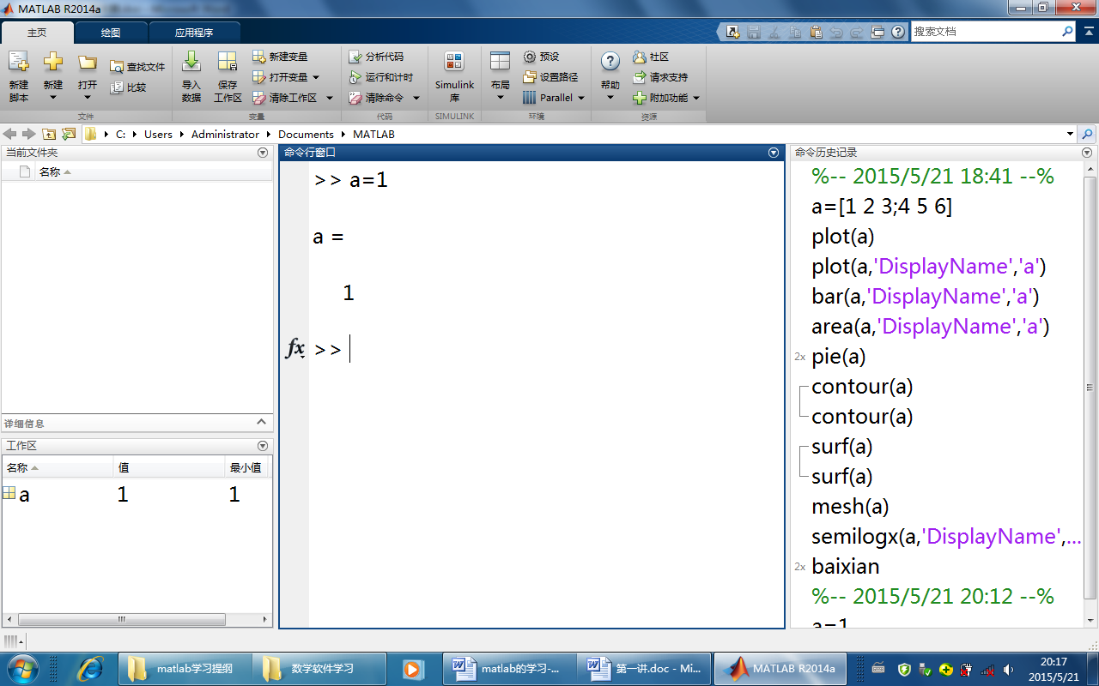
点击左上角新建脚本，有程序编辑器
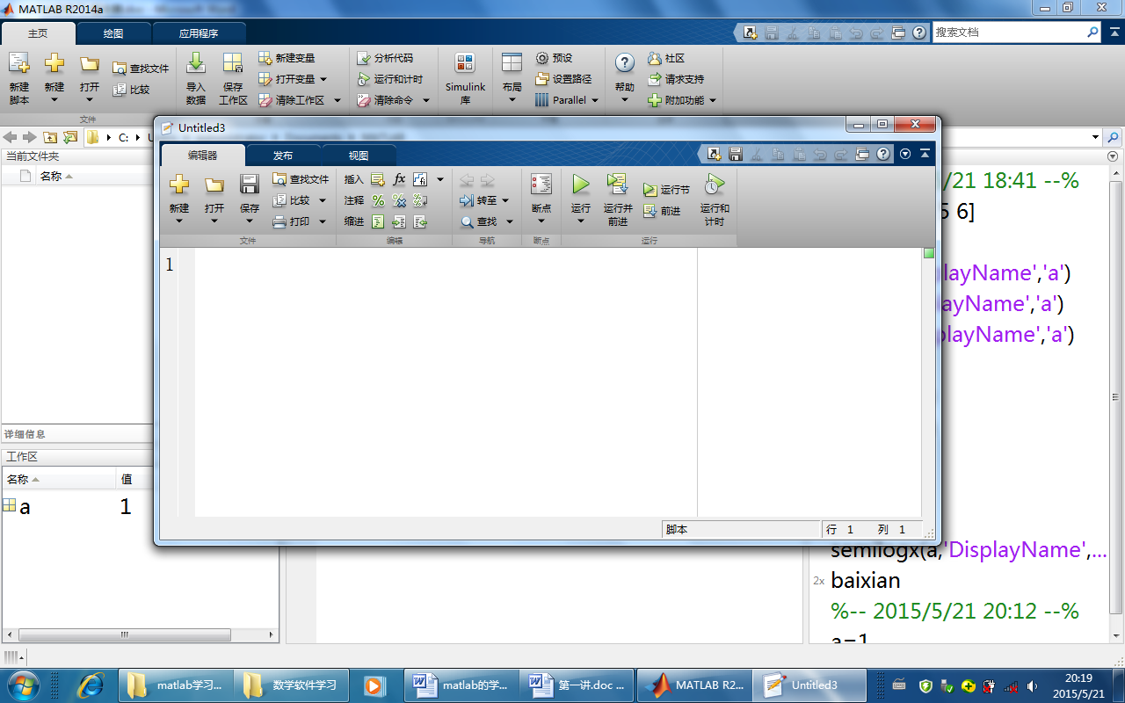

第一部分 矩阵及其常见运算
一、矩阵变量的名称
I：以字母为开头，后跟字母、数字、下划线。
II：长度不超过31。
III：区分大小写。
二、矩阵的输入
1、直接输入
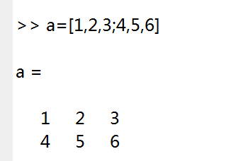
同一行元素用逗号或空格分隔，各列利用分号分隔；
2、利用已知命令输入
1）冒号运算符
1：2：10表示从1到10每隔2取一个数（中间的2为步长，步长可自己设定）；
1：10表示从1到10这十个数（只有一个冒号，步长为1）
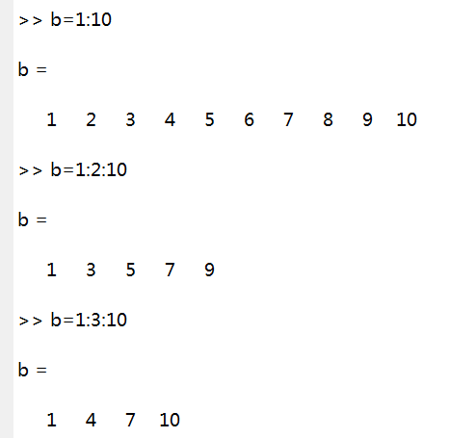

2）常用基本矩阵
一些常见基本矩阵
zeros 全0矩阵、eye 单位矩阵、ones 全1矩阵、
rand 各元素在0，1之间均匀分布的随机矩阵、magic 魔方阵、pascal 帕斯卡阵
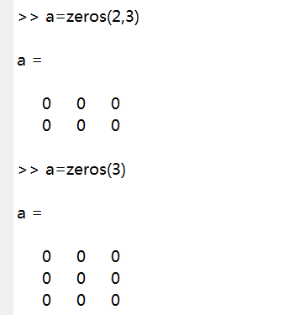
注意上面矩阵的规则，zeros(2,3)与zeros(3)的区别，那么若输入zero是（2,3,2）呐，如下：
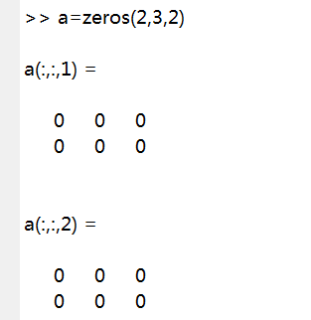
这是一个立体矩阵，为2行3列2层的矩阵。
其他几个矩阵的举例：
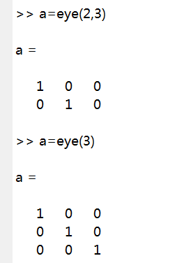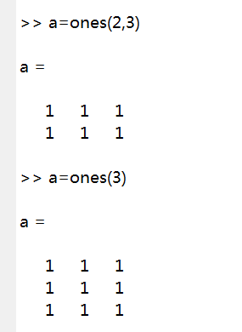
下面两次输入的相同，但结果不同，这是因为这是随机矩阵，每个元素满足0，1之间均匀分布的随机矩阵：
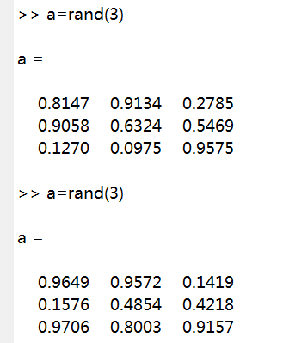

下面的magic 魔方阵、pascal 帕斯卡阵必须都是方阵，
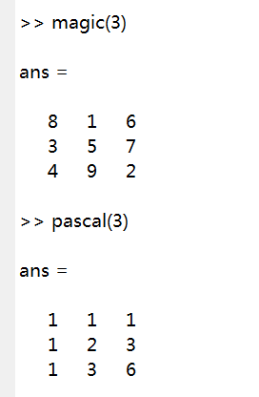
同学们自己寻找一下有什么规律？
3、利用已知的excel文件或txt文件
在做一个具体问题时要引入一个excel表格，这时如下图
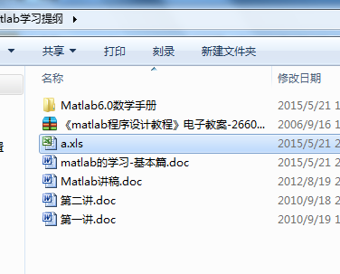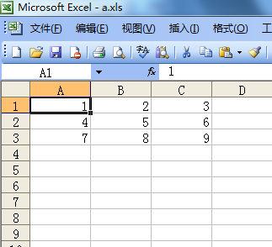
这时只需如图
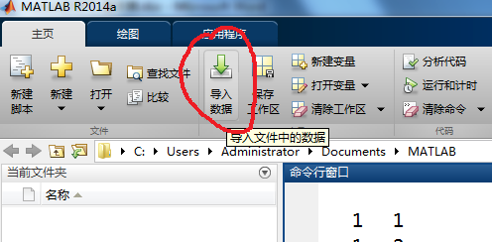
点击，有
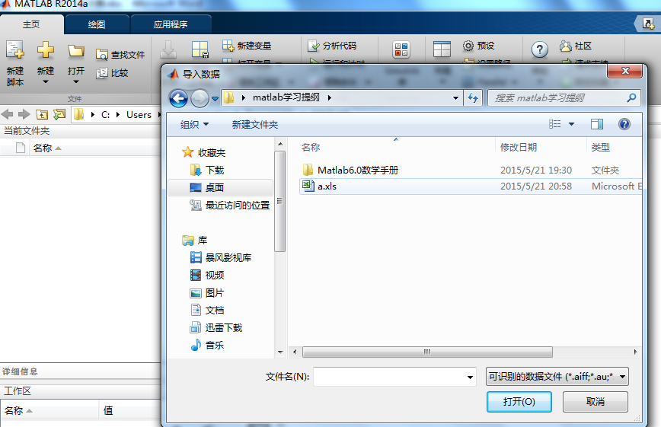
这时出现
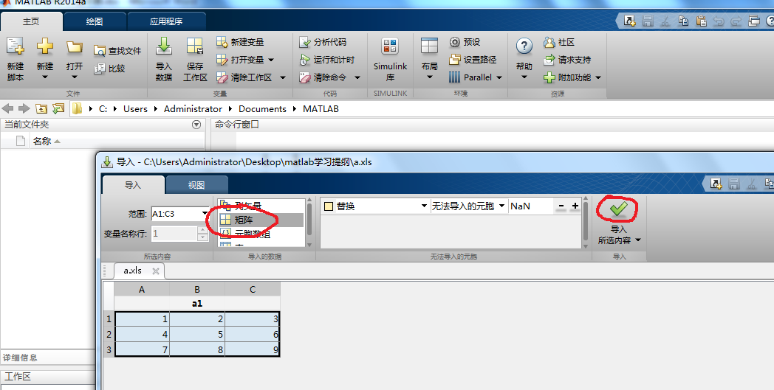
这样就导入了矩阵，txt文件是类似的。
三、对矩阵的操作
1、矩阵的下标
（双下标）第i行、第j列的元素用a(i,j)表示，例如
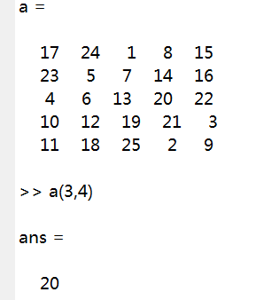
（单下标）有时为方便直接用a(i)表示元素，它表示矩阵a中从第一列开始从上到下数，接着在从第二列开始从上到下数，依次下去，直到数到第i个，例如
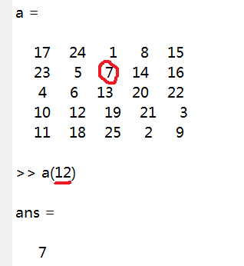
2、冒号运算符与下标的结合
如a(1:3,2)表示什么？如下
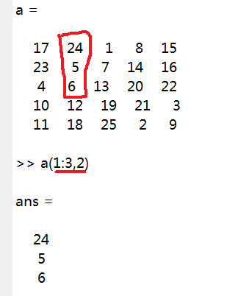
这里a(1:3,2)为第2列的第1,2,3行元素，即为其分块矩阵。又如a(2:4,2:5)
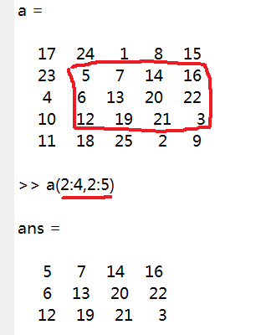
有时也可这样选取a(:,2)，如下
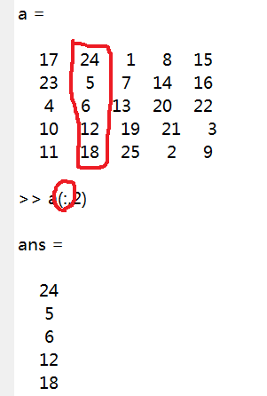
所以a(:,2)与a(1:5,2)是等价的，即代表这列所有的元素。
3、矩阵的删除
1）整行或整列的删除
命令为 b(:,j)=[],删除矩阵的第j列, b(i,:)=[],删除矩阵的第i行
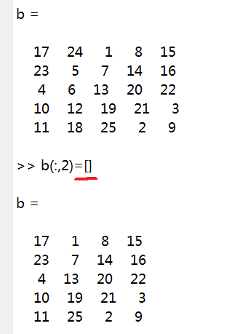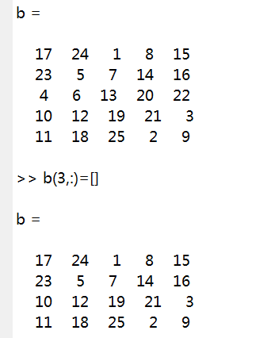
2）单个元素的删除
是否可以b(i,j)=[]，删除第i行第j列的元素？如下
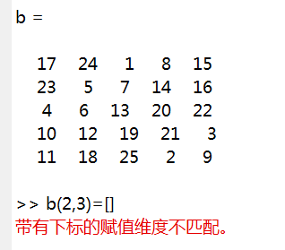
为何会这样，因为系统认为删掉一个元素后，b矩阵已是错误的矩阵形式。若想强行删除b(2,3)，则必须利用单下标，即b(12)=[]，但运行完结果后，已经没有矩阵了，而是按单下标与矩阵b前后顺序相同的向量（除去第12个元素），如下
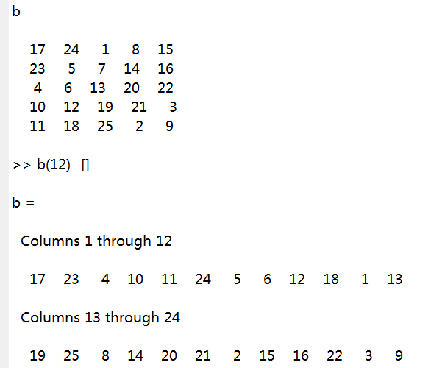
4、矩阵的合并
例如B=[A A*1 ;A*2 A*3]
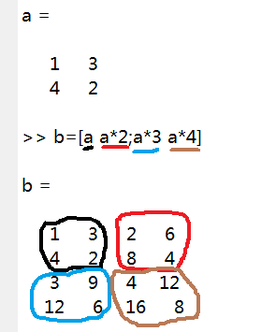
这里只要满足矩阵的结构即可。
5、矩阵与矩阵的运算
无非是加、减、乘、除，这里只要满足矩阵的运算规则，则可以直接计算。
1）运算表达式的组成
①变量 I：以字母为开头，后跟字母、数字、下划线。
II：长度不超过31。
III：区分大小写。
②数值
③运算符（规则同c语言类似）
＋、－、*、/（加、减、乘、除）
\（反除） 例：4/2=2\4（但矩阵不可以，如下）
^（乘方）
④常用变量列表
pi 圆周率、i 虚数单位，同j、inf 无穷大、NaN 为非数（Not a number）
2）运算举例
验证下列式子：
a=magic(3);b=pascal(3)
计算a+b,a-b,a*b,a/b,b\a
这里a/b与b\a是否相同，为什么？
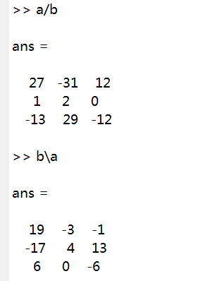
注：a/b=a*b⁻¹,b\a= b⁻¹ *a，如果a,b为矩阵，由于矩阵的乘法运算不满足交换律，所以不同。
6、矩阵对应元素的运算（点运算符）
1）加减乘除
加减a.+b与a+b相同，a.-b与a-b相同（因为矩阵的加减法，就是对应元素的加减法）
乘除a.*b，a./b表示两矩阵对应元素相乘或相除，显然与a*b,a/b不一样，如下
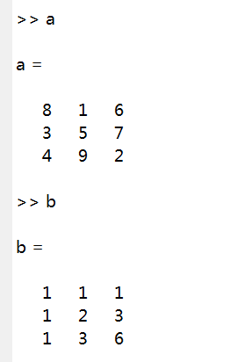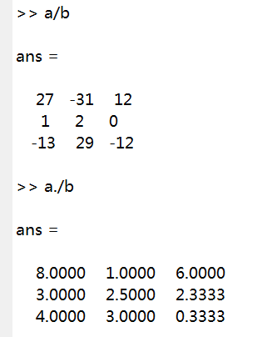
注：点运算符可以与其他运算符结合使用，但必须记住，只要带有点运算符，都表示对应元素运算，如a.^2表示矩阵对应元素取平方，而a^2表示矩阵a*a，显然与前者不同。
2）函数运算
常见函数：sin cos exp abs sqrt，这些函数都是对矩阵元素做相应运算，如下
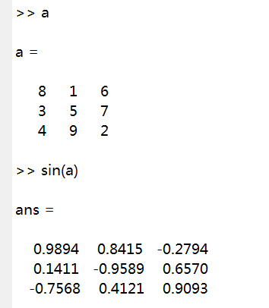
7、常用矩阵运算命令
max(X) 找X各列最大元素
mean(X) 求X各列的平均值
median(X) 找X各列的中位元素
min(X) 找X各列的最小值
std(X) 找X各列的标准差
sum(X) 求X各列元素之和
sort(X) 使X各列元素按递增排序
X’ 表示矩阵X的转置
举例，一般问题都是命令的组合，例如a=magic(5),找出其各行的和
输入命令sum(a’)即可，这里同学们自己验证。

第二部分 画图
一、二维图形的绘制
1、plot
格式：
plot(x), 横坐标为x中元素的下标，纵坐标为x
plot(x,y), 横坐标为x，纵坐标为y
plot(x1,y1,x2,y2……) 第一组图的横纵坐标为x1,y1；第二组图的横纵坐标为x2,y2
例如：x=[1 3 5 4 6 2 0 1 9];plot(x)
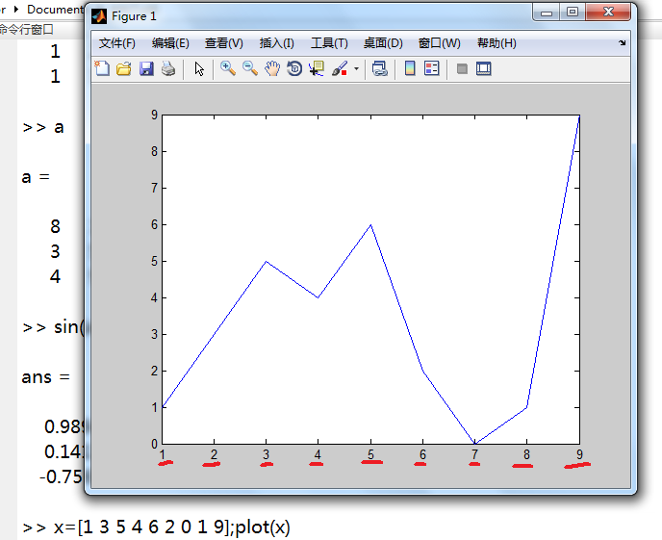
例如：x=0:pi/100:2*pi;plot(x,sin(x),x,cos(x),x,cos(x+0.5))
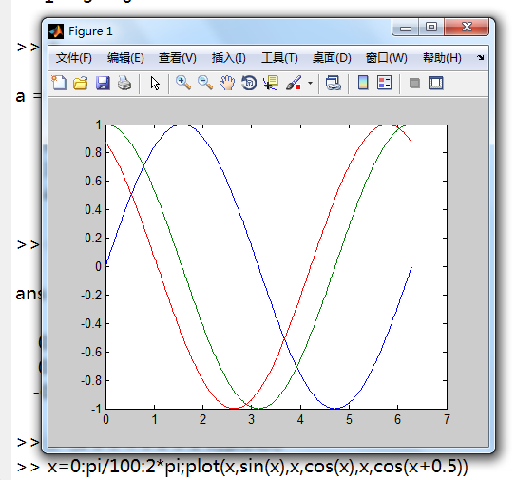
2、对图形进行标注
接上输入
>> xlabel('x轴');
>> ylabel('y轴');
>> legend('sin(x)','cos(x)','cos(x+0.5)');
>> title('三角函数');得到
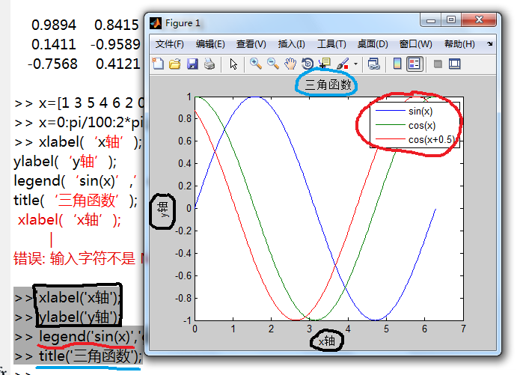
二、三维图形的绘制
1、曲线图形的绘制
命令：plot3(x,y,z)
例如 画出螺旋线x=cos(t),y=sin(t),z=t，如下
t=0:pi/100:5*pi;
plot3(sin(t),cos(t),t);
grid on; %加上网格线
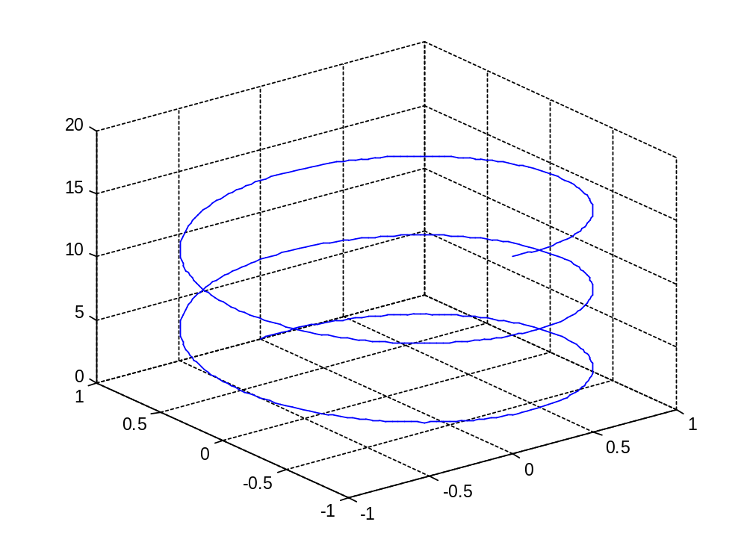
2、曲面图形的绘制
命令mesh(x,y,z)，surf(x,y,z)
例如 墨西哥帽子图像
[x,y]=meshgrid(-8:.5:8); %给出-8:.5:8的网格元素，同学们自己查看x,y
t=sqrt(x.^2+y.^2)+eps;
z=sin(t)./t; mesh(x,y,z) 或 surf(x,y,z)
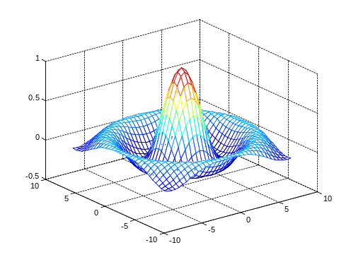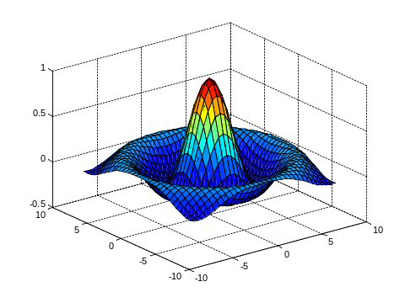
3、坐标轴的控制
我们发现坐标轴的单位长度，原点都与我们平时画图不同，简单的说matlab是自适应图，仅仅为了输出适应电脑屏幕，所以有如下常用坐标控制命令，
axis([xmin,xmax,ymin,ymax,zmin,zmax]) 坐标范围
axis equal 各坐标轴长度单位相等
axis square 各坐标轴的长度相等
axis image 令坐标的纵横比和图片相等
axis auto 将坐标轴的纵横比返回缺省状态
axis normal 去除axis equal和 axis square的作用
三、特殊图形的绘制
1）直方图（条形图）
命令：bar bar3 barh
例子
x=[5 2 1;8 7 3;9 8 6;5 5 5;4 3 2];
bar(x); %二维直方图
grid on
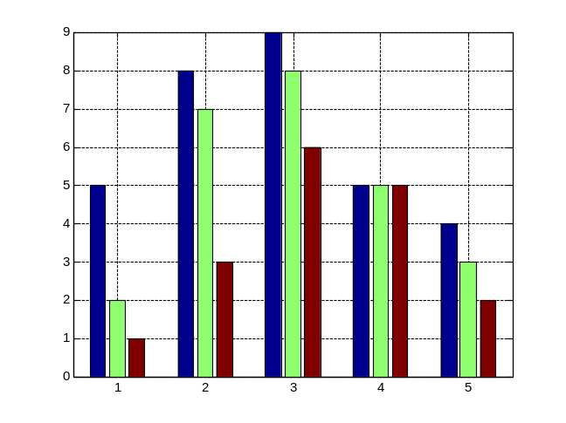
bar3(x); %三维直方图
grid on;
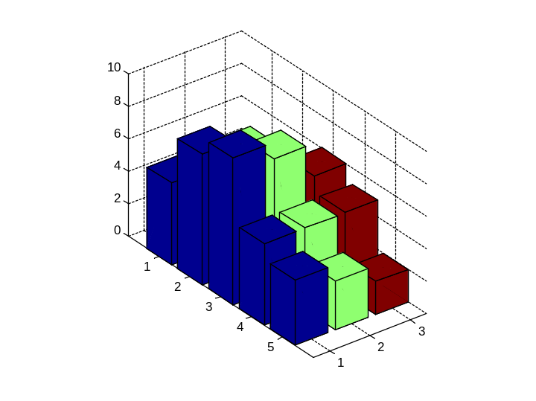

bar3(x,'group') %另一种形势的三维直方图
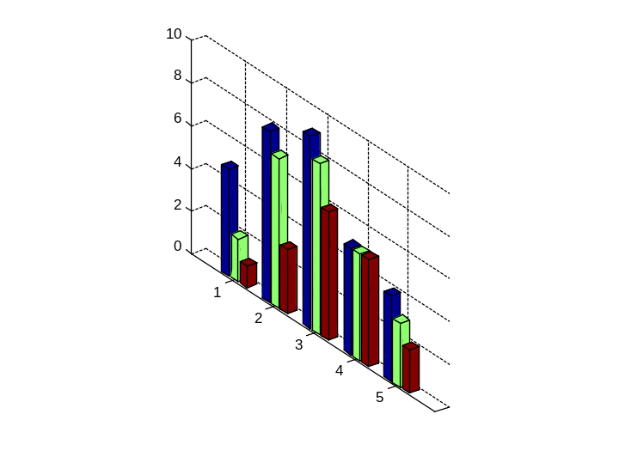
bar(x,'stack') %将同一行元素放在一起的二维直方图
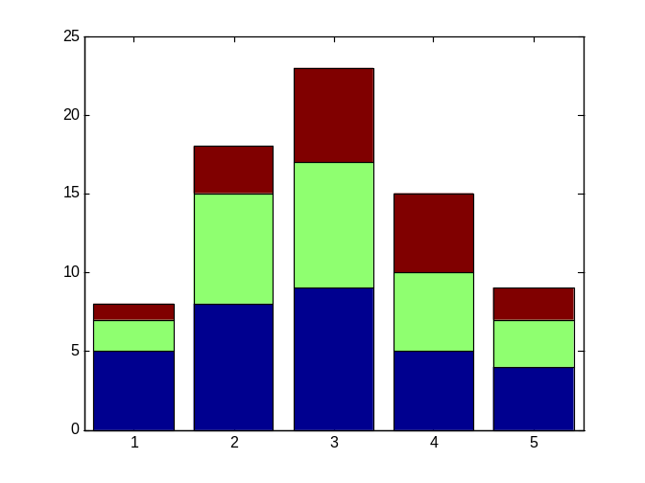
barh(x,'stack') %将上个图形的x轴与y轴互换
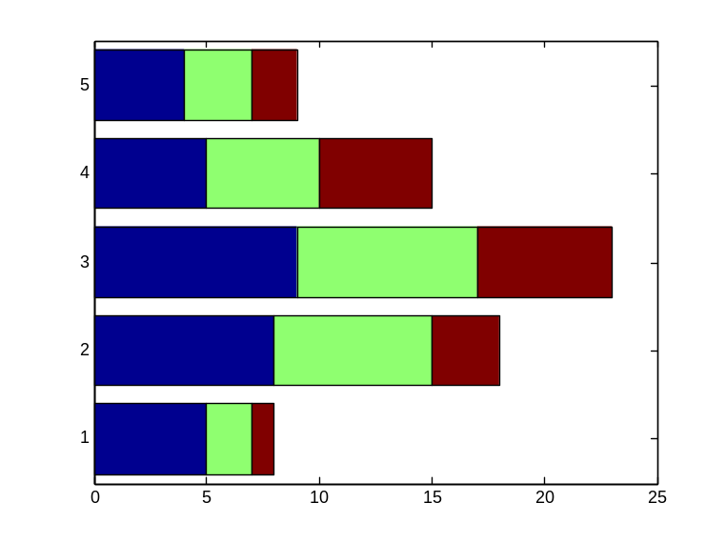

例子2：
temp=[29 23 27 25 20 23 23];
days=0:5:30;
bar(days,temp)
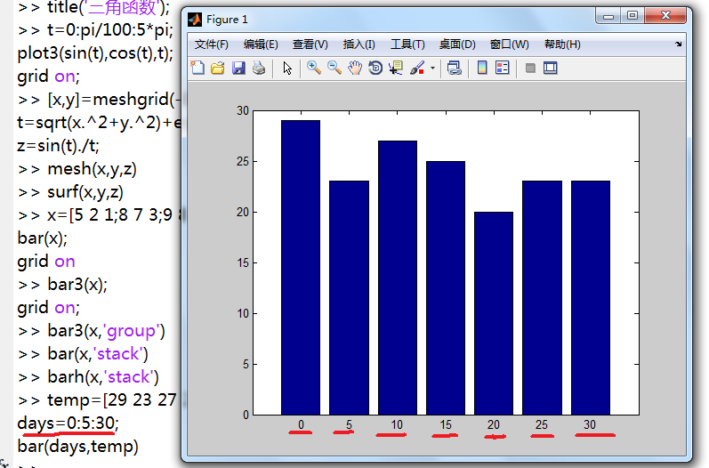
2）饼状图
命令：pie
例子
x=[19.3 22.1 51.6;34.2 70.3 82.4;61.4 82.9 90.8;50.5 54.9 59.1];
y=sum(x);
pie(y);
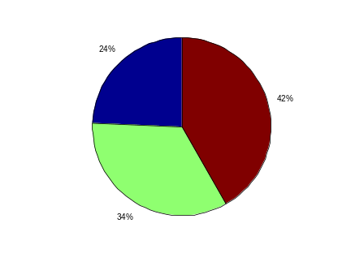
explode=zeros(size(y)); %同学们在输入的过程中，查看这几个命令的作用
[c,offset]=max(y);
explode(offset)=1;
h=pie(y,explode);
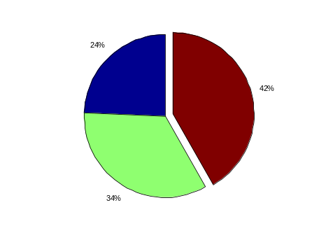
第三部分 常见的符号运算
一、微积分
命令
diff(s,’v’) %求s对v的一阶导数值
diff(s,’v’,n) %求s对v的n阶导数值
int(s,’v’) %求s对v的不定积分
int(s,’v’,a,b) %求s对v的从a到b的定积分
例子：二次积分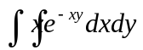
命令输入（下面有两种输入法，不同版本有些差异）
int(int(‘x*exp(-x*y)’,’x’),’y’)
或
>> syms x y %定义字符型变量
>> int(int(x*exp(-x*y),x),y)
二、一般方程的解
命令 solve
例子：
1)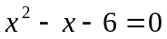
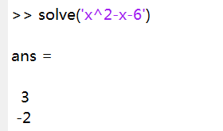
2)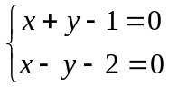
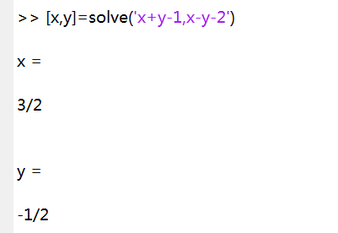
3)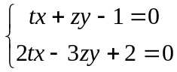
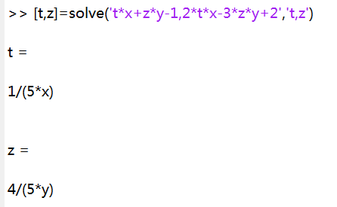
4)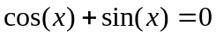
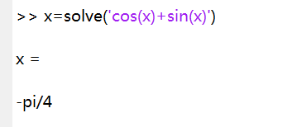
三、极限
例: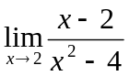 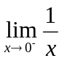
syms x
limit((x-2)/(x^2-4),x,2)

ans =

1/4

limit(1/x,x,0,'left')

ans =

-Inf
四、有理函数图形的描绘
例如 描绘函数f =(3*x^2+6*x-1)/(x^2+x-3)的图像

>> syms x
>> n=3*x^2+6*x-1;
>> d=x^2+x-3
>> f=n/d

f =

(3*x^2+6*x-1)/(x^2+x-3)
>> ezplot(f) %符号函数画图命令
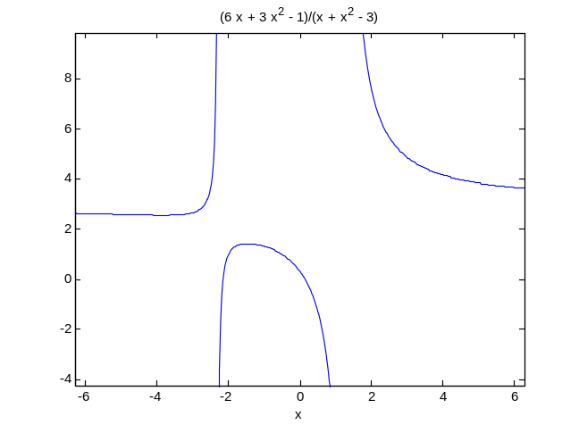
渐近线
>> limit(f,inf)

ans =

3
>> roots=solve(d)

roots =

-1/2+1/2*13^(1/2)
-1/2-1/2*13^(1/2)

>> hold on %将下面图形加到上图中
>> plot([-2*pi 2*pi],[3 3],'g')
>> plot(double(roots(1))*[1 1],[-5 10],'r')
>> plot(double(roots(2))*[1 1],[-5 10],'r')
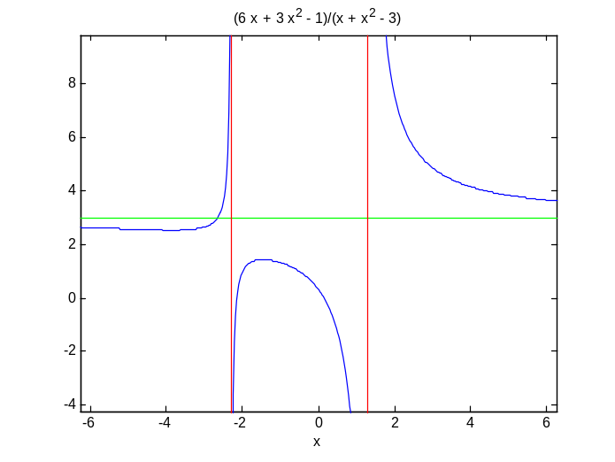
极值
>> f1=diff(f)

f1 =

(6*x+6)/(x^2+x-3)-(3*x^2+6*x-1)/(x^2+x-3)^2*(2*x+1)

>> jz=solve(f1)

jz =

-8/3-1/3*13^(1/2)
-8/3+1/3*13^(1/2)
>> plot(double(jz),double(subs(f,jz)),'ro')
>> title('函数极大极小')
>> text(-5.5,3.2,'小')
>> text(-2.5,2,'大')
>> hold off %与hold on相对，结束加图
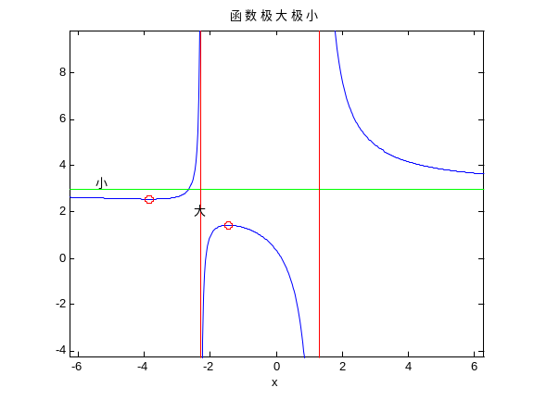
注：符号函数命令很多，有兴趣的同学可以自己查资料
第四部分 简单的编程
一、命令文件
例：打开程序编辑器
%画出花瓣
angle=-pi:0.01:pi;
dp(1,:)=3+sin(10*angle).^2
polar(angle,dp(1,:))
说明：%引的是注释行，不需end做结束标志

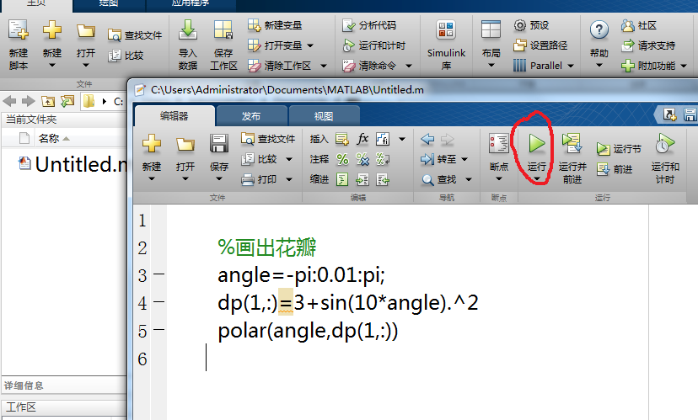
点击图中运行 得
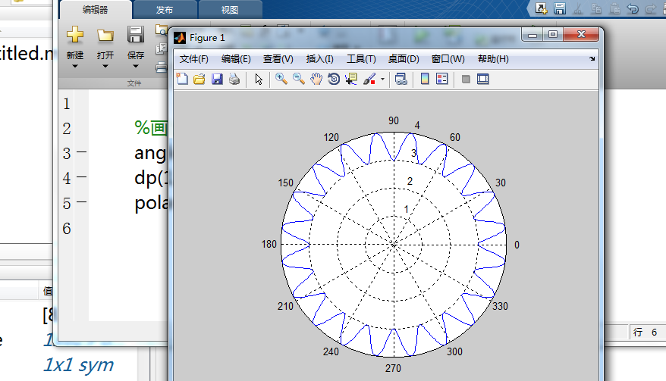
注：其实命令文件，与放在命令窗口逐条运行是一样的
如下
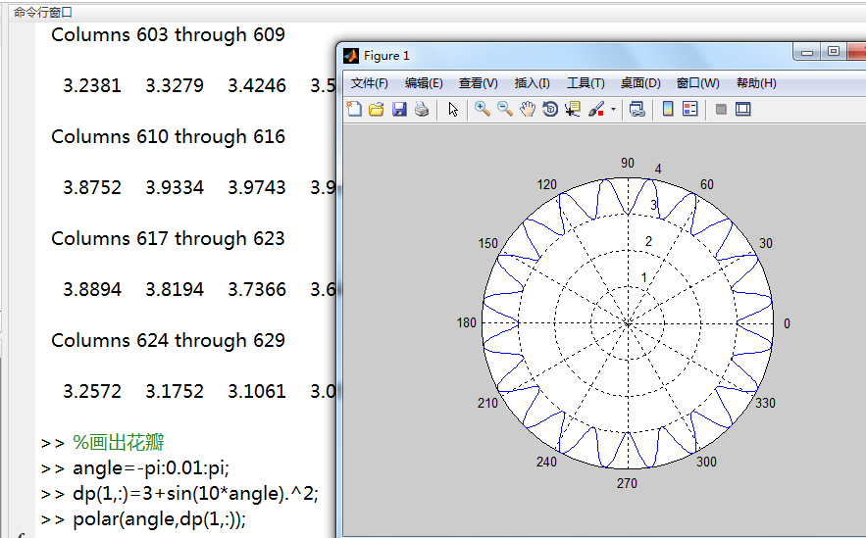
二、函数文件
函数文件
包括五部分：函数定义行；函数主体；H1行；函数说明；注解。
例：
function y=aa(x) %函数定义行，aa(x)的值即为y的值
z=x+10; %函数主体
y=z.^2*x; %函数主体
同上，打开程序编辑器，并运行
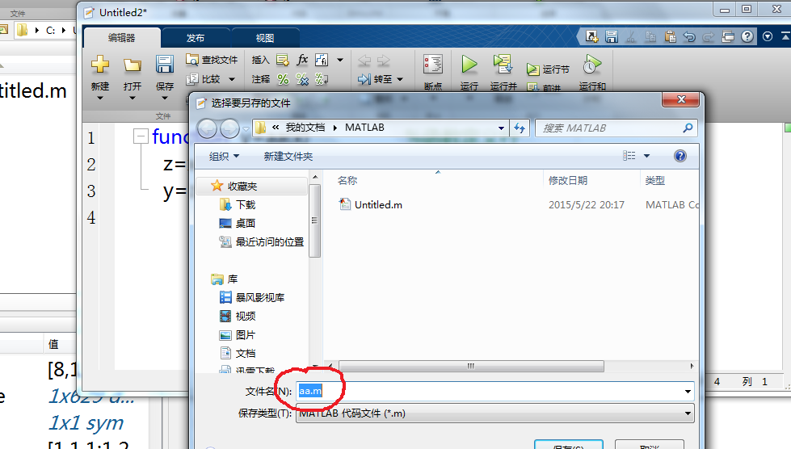
文件名必须与函数名相同，否则将无法运行，
下面在命令窗口调用
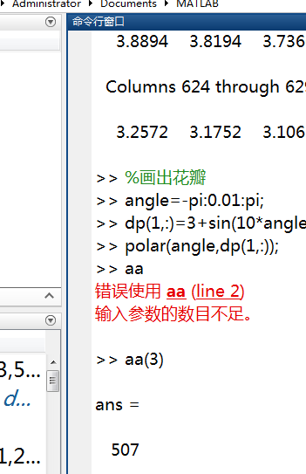
三、程序结构语法
1、顺序结构
2、循环结构
命令：for-end while-end
例：
n=10
for i=1:n
x(i)=i;
end
x
x=1 2 3 4 5 6 7 8 9 10
例：（嵌套）
m=3;n=4;
for i=1:m
for j=1:n
a(i,j)=1/(i+j-1);
end
end
注：已知循环次数一般用for循环，而只知条件的情况下一般用while循环
3、分支结构
命令：if else elseif switch
例：
function f=bs(x)
if x<0
f=0;
elseif x<1
f=x;
elseif x<2
f=2-x;
else
f=0
end
例：
function c=coll(n)
c=n;
while n>1
if rem(n,2)==0
n=n/2;
else
n=3*n+1
end
c=[c,n];
end
switch语句结构
switch 分支条件
case 条件1
运算指令1
case 条件2
运算指令2
otherwise
运算指令n
end

注 程序条件利用的关系运算符与逻辑运算符如下，与c语言相似
1）关系运算符
<（小于） <=（小于等于） >（大于） >=（大于等于）
==（等于） ~=（不等于）
如果关系运算符为真输出“1”，否则为“0”。
2）逻辑运算符
&（与） |（或） ~（非）
优先关系
算术>关系>逻辑

总结
本文内容主要针对没有接触过matlab，但有一定c语言编程能力的同学。希望通过本文，同学们能大致的对matlab有一个了解，以备将来建模时可以灵活应用。为了同学们进一步学习matlab，后面还总结一些问题的做法，让大家学习。

